Sponsorbeleid HC Rijnvliet
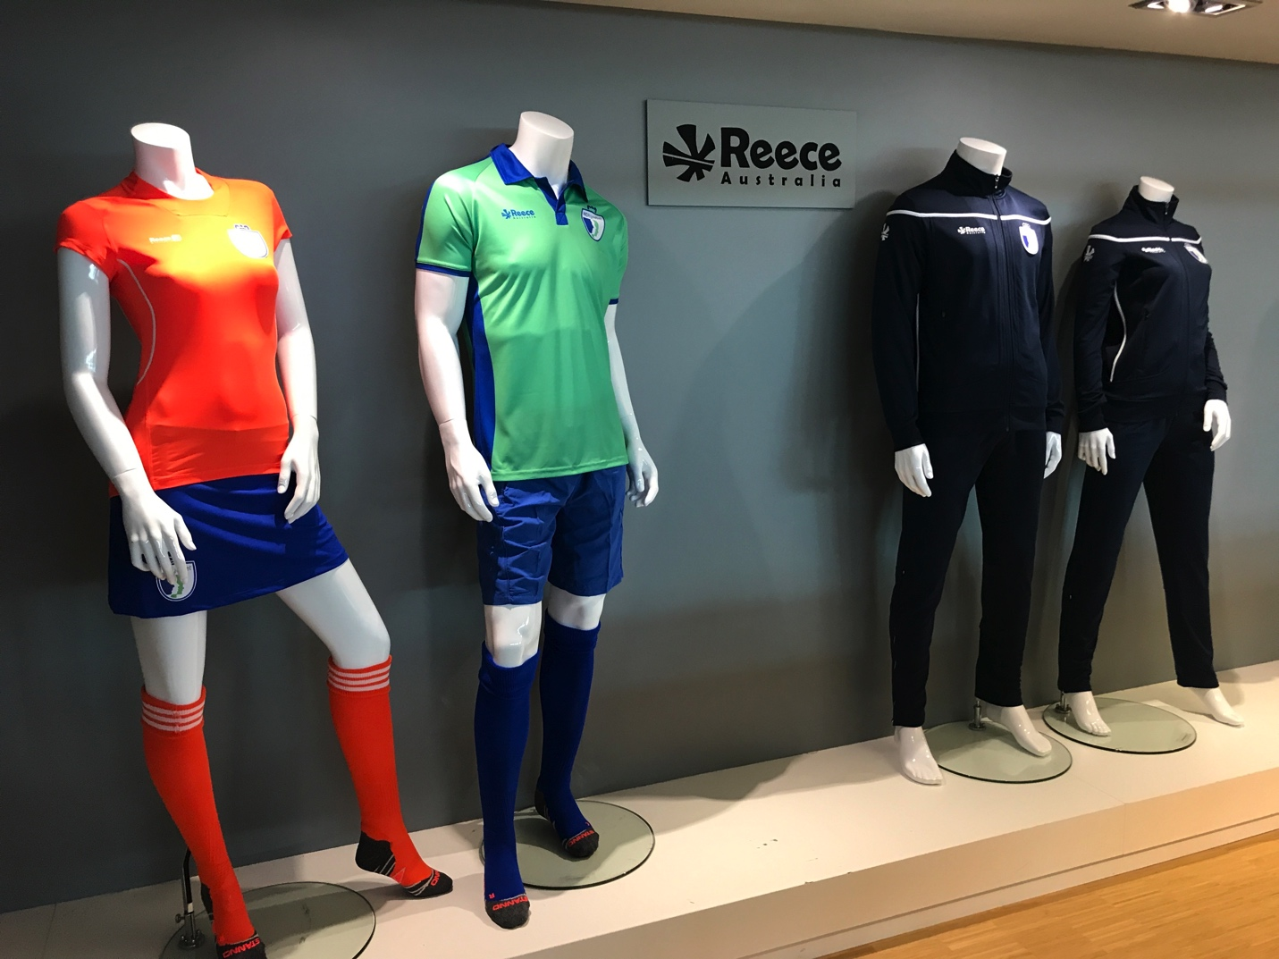
Sponsorcommissie HC Rijnvliet, augustus 2020
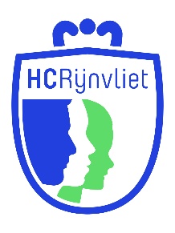

Voorwoord
Hockeyclub Rijnvliet is flink gegroeid op het vlak van sponsoring de afgelopen jaren. Er zijn nieuwe sponsors aangetrokken, alle velden hebben een sponsornaam, sponsorborden en bewegwijzering, het aantal borden langs de velden groeit gestaag, vele teams dragen de Rijnvliet trainingspakken en er is mede door onze inzet een mini-hockeyveld aangelegd en een nieuw clubhuis gerealiseerd. Voor de komende jaren ligt er nog genoeg potentie voor bestaande en nieuwe sponsors.
Sponsoring is van groot belang HC Rijnvliet. De financiële steun van sponsors vormt een essentieel onderdeel van de begroting, zij helpen mede de doelstellingen van de club te realiseren. Sponsoring van kleding, borden en materialen geeft de club een professionele en levendige uitstraling en vergoot het club- en teamgevoel. In ruil voor een financiële of materiële bijdrage biedt HC Rijnvliet haar sponsors een platform om hun producten en diensten bij onze leden, familie en bezoekers onder de aandacht te brengen. Zichtbaarheid vergroot de naamsbekendheid en leidt tot meer klanten en meer omzet. Sponsoring biedt organisaties de mogelijkheid hun maatschappelijke betrokkenheid te tonen en er mede voor te zorgen dat iedereen in de regio kan (leren) hockeyen.
Dit sponsorbeleid maakt de sponsormogelijkheden binnen de club beter zichtbaar voor leden en sponsoren. Ook geeft het meer inzicht en duidelijkheid in wat zij van de sponsorcommissie kunnen verwachten. De sponsorcommissie moet zich verantwoorden naar het bestuur, de leden en de sponsors. In alles wat zij doet, moet zij continu het belang van alle betrokkenen afwegen. Dit document geeft de Sponsorcommissie een houvast bij het maken van keuzes en beslissingen.
Beleid geeft richting, maar met een jonge club als HC Rijnvliet en de komst van het coronavirus kan de wereld er binnen korte tijd weer heel anders uit zien. Dan vraagt de praktijk misschien om andere keuzes en oplossingen dan die in dit document worden beschreven. En dat is nu net de charme van een nieuwe club, zonder historie, tradities en verworven rechten. We kunnen de club en de sponsoring met elkaar vormgeven op zo’n manier dat het een TOP-club blijft voor haar leden en haar sponsors.

Sponsorcommissie
Hockeyclub Rijnvliet

Sponsoring@hcrijnvliet.nl

www.hcrijnvliet.nl

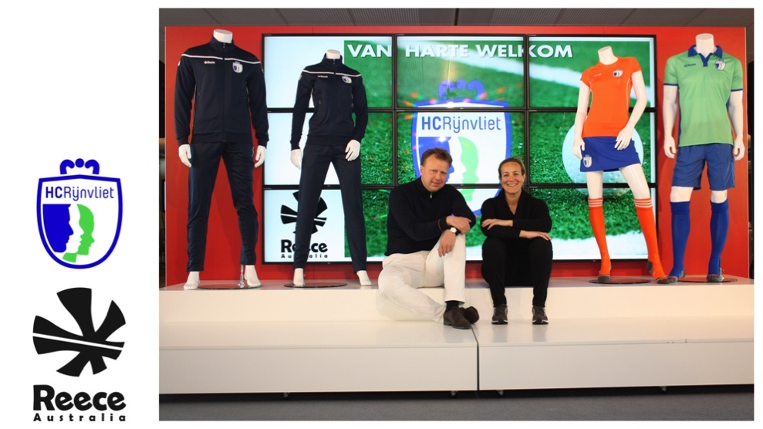

Hockeyclub Rijnvliet
Hockeyclub (HC) Rijnvliet is opgericht in 2015. Het is een nieuwe, kwalitatief goede hockeyvereniging in Leidsche Rijn/Utrecht met sportieve ontwikkelkansen en plezier voor iedereen. HC Rijnvliet heeft na 4 jaar:
- 780 leden waarvan 40 jeugdteams, 10 seniorenteams en 70 trimhockeyers
- een groeiend aantal leden, oa door diverse nieuwbouwwijken in de omgeving
- twee watervelden en een kunstgrasveld
- 600 - 800 bezoekers per weekend (leden, bezoekende hockeyers, toeschouwers)
- een nieuwsbrief die naar 800 (potentiële) leden, ouders, sponsors en betrokkenen gaat
- vele betrokken vrijwilligers en een zeer positieve sfeer

Missie
HC Rijnvliet zorgt voor een sportieve hockeyervaring met ontwikkelingskansen voor alle leden in een omgeving waarin iedereen zich op zijn of haar gemak voelt. HC Rijnvliet wil zich onderscheiden door het waarborgen van kwaliteit in de volle breedte. Er is voldoende serieuze aandacht voor de hockeyontwikkeling van ieder soort speler: talenten en recreatiespelers. Kwalitatief goed hockeybeleid en betrokkenheid van alle leden en ouders van jeugdleden leiden tot plezier in de sport en succes in de competitie op alle niveaus.

Kernwaarden
De kernwaarden van HC Rijnvliet zijn TOP:
- Team: hockey speel je in een team, waarin ieder individu een rol heeft en belangrijk is. En iedereen in dat team wordt gerespecteerd, zodat iedereen plezier beleeft aan het hockeyspel. Daarnaast is de vereniging ook een team waarin iedereen een rol heeft en gerespecteerd wordt. HC Rijnvliet is geen bedrijf.
- Ontwikkeling: hockey is een technisch en tactisch lastig spel, waar veel tijd in gaat zitten om het te beheersen. Daar moet ruimte en aandacht voor zijn. HC Rijnvliet wil alle leden de mogelijkheid bieden om zich te ontwikkelen.
- Passie: hockeyen doe je voor je plezier en HC Rijnvliet wil elk type spelbeleving faciliteren. Dit betekent dat er ruimte moet zijn voor recreatie én uitdagend hockey. Beide vormen van spelbeleving hebben een belangrijke plek bij HC Rijnvliet.

Doel sponsoring
De Sponsorcommissie heeft zich ten doel gesteld het genereren van sponsorinkomsten ten behoeve van HC Rijnvliet en haar leden. De sponsorinkomsten dragen bij aan de uitvoering van de strategische plannen van de club wat zowel het clubgevoel als de kwaliteit van hockey ten goede komt.

Doelstellingen 2020-2022
Het doel is jaarlijks een sponsorbijdrage ter waarde van € 40.000,- te realiseren. Dit bedrag bestaat uit financiële sponsoring, teamsponsoring en de waarde van sponsoring in natura. Doelstelling is dat de financiële sponsorbijdrage wat de club vrij kan besteden € 20.000,- bedraagt. De andere helft van de sponsorbijdrage bestaat uit gesponsorde activiteiten, kleding, tassen en diverse producten en diensten.

Sponsorcommissie
De Sponsorcommissie bestaat per september 2020 uit een voorzitter (Gerard Kohsiek, tevens voorzitter bestuur) en de leden John van Loon, Sandra Bommer en Gerard-Jan Smit. Gerard Kohsiek (voorzitter bestuur) en Rienc ter Veen (penningmeester bestuur) zijn vanuit het bestuur van HC Rijnvliet aangehaakt bij de sponsoractiviteiten. De Sponsorcommissie verzorgt het sponsorbeleid en is verantwoordelijk voor de uitvoering ervan.

Gewenste sponsors
Over het algemeen is iedere bijdrage aan de club welkom, zeker als een organisatie ons actief benaderd. Bij het actief benaderen van bedrijven vanuit de Sponsorcommissie wordt met name gezocht naar potentiële sponsors:
- met een kwalitatief hoogwaardig merk, professionele uitstraling en goed imago;
- met een product/dienstverlening dat past bij onze leden;
- met een diversiteit aan producten en dienstverlening. Indien mogelijk wordt concurrerende dienstverlening zo veel mogelijk vermeden;
- die gevestigd zijn in de directe omgeving van HC Rijnvliet;
- die een samenwerking willen aangaan met HC Rijnvliet voor de langere termijn.

In voorkomende gevallen is er sprake van een exclusief contract met een sponsor voor een specifieke branche. Voorbeelden hiervan bij HC Rijnvliet zijn:
- Hoofdsponsor ABN AMRO (banken, verzekeraars, vermogensbeheer);
- Sport Leidsche Rijn in Vleuten (exclusieve leverancier wedstrijdkleding, teamkleding en materialen);
- HIP (bijles- & huiswerkbegeleiding);
- FysioVandaag (fysiotherapie).

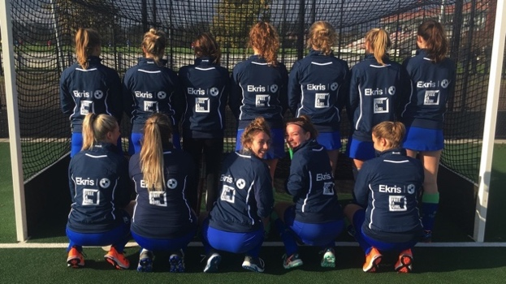

Wat biedt HC Rijnvliet aan sponsors?
- Zichtbaarheid bij potentiële klanten, met als beoogd resultaat meer naamsbekendheid, meer klanten en meer omzet.
- Interessante doelgroep van relatief hoogopgeleide, bovenmodaal verdienende ouders van HC Rijnvliet en andere clubs die bij ons wedstrijden komen spelen.
- Bij sponsoring van een hockeyteam is er exposure in de brede omgeving Leidsche Rijn, bij andere clubs in de regio tijdens uitwedstrijden en op toernooien.
- Positieve associatie met nieuwe, groeiende, ambitieuze vereniging met veel jeugd en een fris imago.
- Maatschappelijke betrokkenheid want sponsors zorgen er mede voor dat iedereen in de regio, met ieders talent, ambitieniveau en budget, met plezier kan (leren) hockeyen.
- Kosten van sponsoring zijn fiscaal aftrekbaar. De btw (indien van toepassing) kan als voorheffing verwerkt worden in de aangifte omzetbelasting.

Uitgangspunten sponsoring
- Iedere investering is welkom zodat er letterlijk en figuurlijk gebouwd kan worden aan de toekomst van HC Rijnvliet. Voor elk budget is er een sponsoroptie. Sponsoring kan zijn in geld maar ook in natura, dus met producten en diensten.
- Sponsoring is win-win, ofwel geven en nemen, zeker bij een startende club. Er moet vanuit het niets een club, maar ook een relatie met sponsors worden opgebouwd. Een goed begin is het halve werk, dus de eerste jaren is het vooral investeren vanuit onze kant om sponsors te werven en ze aan ons te binden. Dit doen we door ze zo veel mogelijk terug te geven voor hun bijdrage en hun gedurende het jaar betrokken en enthousiast te houden.
- Het is mogelijk de club in zijn algemeenheid te sponsoren (bijv. wedstrijdshirts, borden, materiaal, etc), een team of meerdere teams (bijv. kleding, tassen, bidonkratten), een groep leden (bijv, een feest, event, hockeydagen) of een combinatie van deze opties. De keuze is afhankelijk van het budget en de wensen van de sponsor.
- Kleding, tassen, materialen en andere benodigdheden worden ingekocht bij sponsors Deventrade (met merken Reece, Hummel, Stanno, Derbystar, Select en Monta) en Sport Leidsche Rijn in Vleuten, met wie HC Rijnvliet contracten heeft.
- Voor kledingsponsoring maakt de Sponsorcommissie gebruik van hockeymerk Reece. Zij zijn sponsor van de club en leveren ook de groen-blauwe wedstrijdkleding. Met deze organisatie zijn er prijs- en omzetafspraken gemaakt, wat club en leden voordelen biedt. Bij bestelling via de ledenshop van Reece (clublogin) komt een deel van de omzet terecht bij de club. Teams krijgen 20% korting op bestellingen bij Reece via Sport Leidsche Rijn.
- Wij streven naar betrokkenheid, verbondenheid en een samenwerking op langer termijn met een sponsor. Echter, sponsorafspraken worden in gezamenlijk overleg jaarlijks geëvalueerd en wel of niet gecontinueerd.
- We bieden in dit beleid enkele concrete sponsoropties, maar sponsoring is maatwerk en alles is bespreekbaar. Als nieuwe club liggen er nog vele mogelijkheden om als sponsor een bijdrage te leveren. We gaan graag in overleg met een (potentiële) sponsor over zijn ideeën hierover.
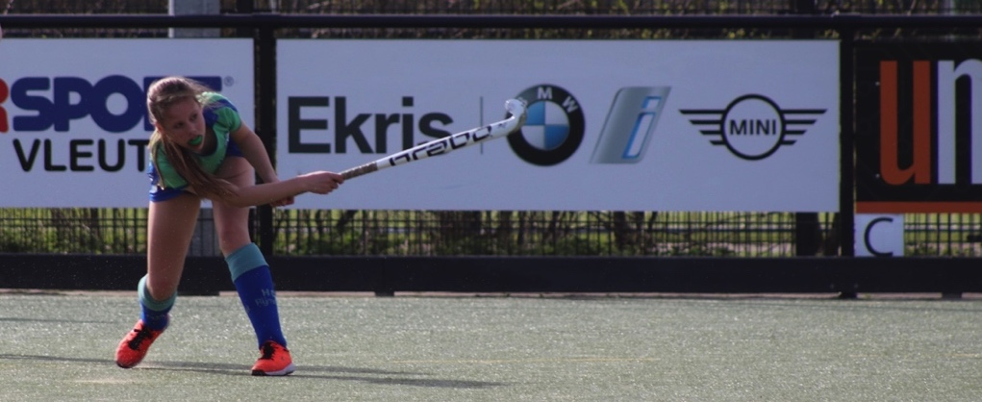

Het sponsorproces
- Idee, vraag of lead. De Sponsorcommissie benadert organisaties pro-actief en op eigen initiatief. Leden worden eveneens gevraagd een actieve bijdrage te leveren bij sponsorwerving. Zij kunnen zelf een potentiele sponsor zijn, het team van hun kind willen sponsoren, zij kennen iemand die open staat voor sponsoring, of zij werken bij een organisatie wat een potentiele sponsor is. Ideeën zijn welkom bij de Sponsorcommissie.
- Eerste contact met potentiële sponsor. De Sponsorcommissie neemt contact op met de potentiële sponsor of kijkt samen met degene met een lead naar een juiste route. Er bestaat geen standaard aanpak, iedere sponsor vraagt om een andere benadering. Over het algemeen is het eerste contact per mail of telefoon. Indien gewenst vindt er een gesprek plaats met de potentiële sponsor.
- Gesprek sponsor. Iedere sponsor heeft een andere intentie en insteek om HC Rijnvliet te sponsoren. Ook hetgeen zij er uit willen halen is zeer divers. Soms is er een concreet beeld van wat ze willen maar regelmatig is er een gesprek gewenst om de mogelijkheden met elkaar te bespreken. Dit kan per telefoon, bij de sponsor of op locatie van HC Rijnvliet. Zaken die in een dergelijk gesprek helder moeten worden zijn: intentie, doelen, gewenste resultaten, gewenste betrokkenheid, budget en voorkeuren.
- Deal. Als vraag en aanbod elkaar kunnen vinden, dan komt het tot een overeenkomst tussen beide partijen. De afspraken worden per mail bevestigd (eenmalige sponsoring) en/of vastgelegd in een sponsorovereenkomst (samenwerking langere termijn).
- Sponsorovereenkomst. De Sponsorcommissie stelt de sponsorovereenkomst in tweevoud op en legt deze voor aan het bestuur van HC Rijnvliet, ter ondertekening. Vervolgens tekent de sponsor en stuurt 1 getekend exemplaar terug. De looptijd van deze overeenkomst is voor 1 of 3 jaar. Met hoofdsponsors en kledingsponsors worden afspraken voor langere termijn vastgelegd (2-6 jaar).
- Facturatie. De Sponsorcommissie regelt de facturatie van sponsorgelden via de penningmeester van de club en laat de sponsor weten dat de factuur wordt opgemaakt.
- Uitvoering. De Sponsorcommissie draagt zorg voor de uitvoering van de sponsorafspraken en bewaakt de tegenprestaties. De sponsor levert benodigde bedrijfsinformatie en logo’s aan voor sponsoruitingen en de Sponsorcommissie zorgt voor plaatsing in diverse media. In het geval van teamsponsoring wordt de sponsor gekoppeld aan een team en denkt de sponsor mee over de gesponsorde kleding of spullen. De Sponsorcommissie (dan wel teammanager of betrokken commissie) draagt zorg voor terugkoppeling naar de sponsor, bijvoorbeeld door foto’s te sturen van het team in kleding, geplaatste borden of gesponsorde evenementen, producten of diensten. De sponsor wordt bedankt door betrokkenen, bijvoorbeeld met een bericht op Facebook, Instagram of website waarbij de sponsor in het zonnetje wordt gezet.
- Relatie. Gedurende het seizoen onderhoudt de Sponsorcommissie contact met alle sponsors en betrekt hij/zij de sponsor waar mogelijk bij bijeenkomsten, acties en evenementen. De sponsor wordt via mail en Whatsapp op de hoogte gehouden met foto’s, nieuws en informatie. In het geval van teamsponsoring wordt dit contact vanuit het team onderhouden en is het wenselijk dat er regelmatig (whatsapp)contact is met de sponsor over het team, de teamprestaties en activiteiten, bij voorkeur met foto’s. De sponsor wordt waar mogelijk genoemd in communicatie uitingen van de club.
- Evaluatie. In de maanden juni en juli van elke jaar evalueert de Sponsorcommissie de samenwerking met de sponsor. Dit is het moment dat er wordt teruggeblikt op het bijna afgeronde seizoen en er vooruit gekeken wordt naar het komende seizoen. Bij aflopende contracten wordt samen met de sponsor gekeken naar de mogelijkheden van verlenging.
- Verlenging of afscheid. Afhankelijk van de wensen van de sponsor wordt de overeenkomst met HC Rijnvliet verlengd of beëindigd. Bij verlenging kunnen worden (nieuwe) afspraken vastgelegd in overeenkomst of mail. In het geval van teamsponsoring wordt in juni en juli gekeken naar de wensen van de sponsor voor het komende seizoen, zodat teams en sponsors tijdig aan elkaar gekoppeld kunnen worden. Het proces loopt dan weer vanaf processtap 3. In het geval dat de sponsor de samenwerking wil beëindigen wordt de sponsor bedankt voor zijn betrokkenheid en bijdrage.

Bijeenkomsten & evenementen bij HC Rijnvliet
Ondanks dat de club niet lang bestaat, kent HC Rijnvliet al een groot aantal activiteiten gedurende het jaar:
- Stick-off (startbijeenkomst voor ouders in juni voorafgaand aan seizoen)
- Kick-off toernooi (voor alle leden bij aanvang van het nieuwe seizoen)
- Hockeydagen (twee dagen hockeyfun in de herfstvakantie voor (jongste) jeugd)
- Nieuwjaarsborrel (voor leden en sponsors)
- Vrijwilligersbedankavond voor alle vrijwilligers
- Seniorenfeest
- RijnFestijn (afsluiting van het seizoen voor alle sponsors, betrokkenen, leden en familie)
- Minimaal één feest, evenement of activiteit voor iedere categorie (A, B,C, D, E en F)
- Slotdag jongste jeugd

In de toekomst wordt verwacht dat HC Rijnvliet meer activiteiten gaat organiseren, waaronder toernooien (bijv. D-toernooi, familietoernooi, sponsortoernooi). Naast de jaarlijkse evenementen worden er vanuit diverse commissies bijeenkomsten, clinics en borrels georganiseerd. Iedere activiteit biedt mogelijkheden voor sponsors om een bijdrage te leveren in de vorm van geld of natura. De Sponsorcommissie houdt een document bij waarin alle evenement- en naturasponsors en hun bijdragen vermeld staan.

Sponsormogelijkheden
Hieronder zijn de diverse sponsormogelijkheden vermeld met daarbij de gevraagde bijdrage.

Sponsoropties | Kosten  Seizoen loopt van 1 aug. t/m 31 juli
Kledingsponsoring  - Wedstrijdkleding (jeugd & senioren)  - Shirts scheidsrechters  - Trainingsjassen coach | Vanaf 2.500 euro per jaar  500,- euro per jaar  Nader te bepalen
Bordsponsoring* (bord van 0.75 * 2,5m) | Welkomstbord: hoofdsponsor ABN AMRO  Sponsorbord: alle sponsors  Veld 1: 500,- euro  Veld 2: 250,- euro  Veld 3: 250,- euro
Dug-out sponsoring* | 1.000,- euro (voor 2 dug-outs per veld)
Teamsponsoring  (Indicatie van kosten voor een team van 15 personen. Kosten zijn afhankelijk van keuze kleding en logo. Het is ook mogelijk met andere sponsoren deze kosten te delen en meerdere logo’s te drukken) | 1.320,- euro voor trainingspak  800,- euro voor trainingsvesten  750,- euro voor hockeytassen  550 euro voor officiële oranje uit-shirt  420,- euro voor trainingsbroeken  170,- teamkrattten (2x12 bidons)  120,- oranje trainingssokken
Evenementensponsoring  (bijv. Hockeydagen, RijnFestijn, Kick-off, Nieuwjaarsborrel ed) | Nader te bepalen
Materiaalsponsoring  (ballen, bidonkratten, hesjes, jasjes, camerasysteem) | Nader te bepalen
Naturasponsoring  (Eenmalig te gebruiken producten of diensten) | nvt
Advertentie website  (Banner op website) | 150,- euro per jaar
Sponsorsparen  (kopen voor je club, wasstraat, etc) | Club ontvangt geld als leden kopen
* Eenmalige productiekosten voor rekening van sponsor

Naast bovengenoemde opties zijn er vele andere mogelijkheden van sponsoring te bedenken. Denk aan sponsoren van parasols, tuinmeubilair, speeltoestellen of een bijdrage aan een mini-hockeyveld of het nieuwe clubhuis. Voor deze zaken kunnen ook gericht sponsoren gezocht worden.

Voor iedere sponsor die 1 of meer van bovenstaande opties kiest, verzorgen wij tevens:
- Vermelding op sponsorportaal op de website (pagina per sponsor)
- Banner op startpagina van de website
- Logo op het sponsorbord in het clubhuis
- Uitnodiging voor minimaal twee events per jaar

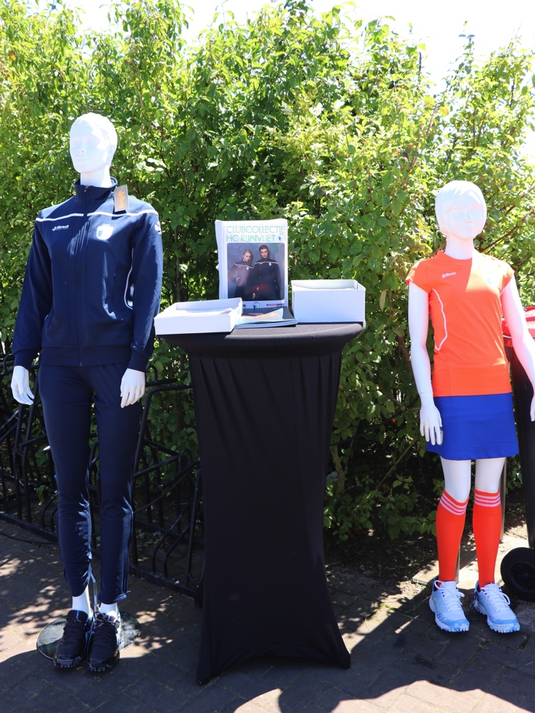

Aangezien het aantal sponsors nog behapbaar is en wij maximale exposure voor onze sponsors willen realiseren, regelen wij voorlopig tijdelijk ook de volgende zaken voor sponsors:
- Logo in de digitale nieuwsbrief (min.
6x per jaar)
- Narrowcasting (tv in clubhuis)

Kledingsponsoring
Er zijn diverse soorten kledingsponsoring mogelijk bij HC Rijnvliet:
- Shirtsponsoring: de sponsoring van het wedstrijdtenue (jeugd, senioren)
- Sponsoring van clubkleding zoals coachvesten, scheidsrechtsshirts
- Teamsponsoring: de sponsoring van teamkleding (of andere teambenodigdheden)

Sponsorvermelding op de wedstrijdshirts is alleen mogelijk na afstemming met de Sponsorcommissie. De mogelijkheden voor teamsponsoring worden verderop in dit document beschreven.

Het officiële wedstrijdtenue

Conform de regelementen van de KNHB zijn spelers verplicht alle officiële competitiewedstrijden in het standaardtenue te spelen. Dit is het basistenue van de vereniging, voor onze club het blauw-groene shirt, blauwe rok/short en HC Rijnvliet sokken.
Dit tenue kan aangeschaft worden via https://clubs.reeceaustralia.com/nl/hc-rijnvliet. Kleding die op deze wijze worden besteld, zorgen dat een deel van deze omzet weer terug komt bij de vereniging. De kleding wordt eveneens verkocht via Sport Leidsche Rijn in Vleuten.
Dit tenue geldt ook voor alle uitwedstrijden, tenzij anders aangegeven. Alleen wanneer het standaardtenue in uitwedstrijden teveel lijkt op het tenue van de thuisspelende vereniging, dan past de bezoekende vereniging zijn/haar tenue (tenminste shirt en kousen) aan.

Sponsoring van wedstrijdtenue
Het toegestane aantal reclame-uitingen voor spelers/speelsters is ten hoogste zeven en mogen op de volgende kledingstukken als volgt worden aangebracht:
- Voorzijde shirt - één uiting niet groter dan 350 cm2 (nu ABN AMRO en Muntstad);
- Achterzijde shirt - één uiting niet groter dan 200 cm2 (nog in te vullen door sponsor);
- Mouw van shirt - één uiting niet groter dan 80 cm2 op elke mouw (nu Intersport in Vleuten, opgezegd in voorjaar 2020, nog in te vullen door sponsors)
- Voorzijde van de broek/rok - één uiting niet groter zijn dan 80 cm2 op voorzijde (hier staat logo HC Rijnvliet, sponsoring niet wenselijk);
- Achterzijde broek/rok onder de tailleband - één uiting niet groter dan 100 cm2;
- Voorzijde shirt op de kraag - een uiting aan een kant niet groter dan 40 cm2.
- Er mag geen reclame op de kousen
- De bedrukking van reclame-uitingen moet in een team op alle shirts gelijk zijn.

Doelverdedigers en spelers die de rechten hebben van een doelverdediger (de ‘vliegende keep’) moeten een shirt of kledingstuk dragen dat in kleur duidelijk afwijkt van beide teams.
Doelverdedigers (die spelen met beschermende uitrusting) moeten dit shirt of kledingstuk over de bescherming van hun bovenlichaam dragen.

In seizoen 2020-2021 staan de volgende sponsors op de wedstrijdshirts van HC Rijnvliet:
- ABN AMRO (alle shirts)
- Muntstad (Heren 1)
- (in sommige gevallen staat op oude shirts nog Intersport vermeld)

Het is wenselijk de shirtsponsoring van de wedstrijdshirts voor alle jeugdleden gelijk te houden aangezien de sponsors hier al voorbedrukt zijn op de shirts. Een extra sponsor is mogelijk maar het vergt een flinke organisatie en dito budget om dit te realiseren. Voor seniorenelftallen is het mogelijk per elftal een extra sponsor te hebben.

Rugnummers
De KNHB schrijft voor dat spelers uitkomende in wedstrijden in de standaardklassen, de interdistrictcompetities en de hoogste competitieklassen A/B-jeugd, een duidelijk rugnummer dienen te dragen. In een team mag niet tweemaal hetzelfde rugnummer worden gebruikt. Bij HC Rijnvliet wordt er bij de jeugd geen gebruik gemaakt van rugnummers.

Het officiële uit-shirt

Indien het noodzakelijk is dat HC Rijnvliet bij uitwedstrijden haar tenue moet aanpassen, wordt er gebruik gemaakt van het reservetenue. Of dit het geval is, wordt door de wedstrijdsecretaris aangegeven in het wedstrijdschema en in LISA. Het reservetenue van HC Rijnvliet is een oranje shirt (oranje Reece Core shirt) met oranje sokken (Reece Ring Sock). Bij de jongste jeugd wordt er een uitzondering gemaakt. Zij kunnen indien nodig de shirts binnenstebuiten draaien.
Het oranje uit-shirt wordt bij bestelling in de ledenshop of bij Sport Leidsche Rijn in Vleuten bedrukt met het logo van HC Rijnvliet. Het is mogelijk de achterzijde van het oranje shirt te bedrukken met een naam of 1 of meerdere sponsorlogo’s. De bedrukking moet bij het gehele team gelijk zijn. Indien een team gezamenlijk het oranje shirt aanschaft (met of zonder opdruk) dan krijgt het team 20% korting als de bestelling door de Sponsorcommissie wordt gedaan.

Individuele bestellingen kunnen leden doen via de ledenshop van Reece: https://clubs.reeceaustralia.com/nl/hc-rijnvliet. Van deze aankopen in de ledenshop komt een deel van de omzet terug bij de club.

Het officiële trainingspak
Het officiële trainingspak van HC Rijnvliet is van sponsor Reece en heeft een HC Rijnvliet logo op de borst. De kleur is donkerblauw/navy en bestaat uit de volgende artikelen:

- Varsity TTS Jacket Full Zip/Ladies of Unisex (navy)
- TTS Pants Ladies of Unisex (navy)
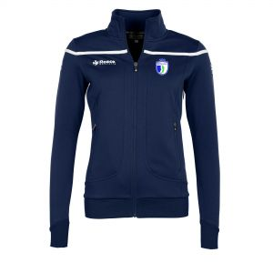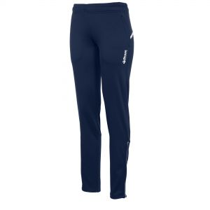

Het verschilt per team of deze trainingspakken door een sponsor ter beschikking worden gesteld of zelf door het team worden aangeschaft. Indien het trainingspak niet als team wordt aangeschaft, is het aan iedere individu vrij om het pak aan te schaffen. Alleen deze officiële trainingspakken mogen het Rijnvlietlogo dragen.

De trainingsjas wordt bij bestelling in de ledenshop of bij Sport Leidsche Rijn in Vleuten bedrukt met het logo van HC Rijnvliet. Het is mogelijk de achterzijde van deze jas te bedrukken met 1 of meerdere sponsorlogo’s. Op de voorzijde van de jas kan eventueel ook een naam of logo gedrukt worden, echter is er met het logo van Reece en het Rijnvlietlogo niet veel plaats over. De bedrukkingen moet bij het gehele team gelijk zijn. Indien een team gezamenlijk een jas of pak aanschaft (met of zonder opdruk) dan krijgt het team 20% korting als de bestelling door de sponsorcommissie wordt gedaan. Individuele bestellingen kunnen leden doen via de ledenshop van Reece: https://clubs.reeceaustralia.com/nl/hc-rijnvliet. Van deze aankopen in de ledenshop komt een deel van de omzet terug bij de club.

Hockeytas

Per team kan er gekozen worden voor een hockeytas, bijvoorbeeld als een sponsor deze betaalt. Voor junioren is de Reece Junior Stick Bag een geschikte tas. Het is ieder individu vrij een tas te kiezen naar keuze. Indien het team als geheel kiest een tas aan te schaffen of deze door een sponsor wordt vergoed, dan wordt het gehele seizoen alleen deze tas gebruikt. Het is mogelijk de tas te bedrukken met 1 of meerdere sponsorlogo’s. De bedrukking moet bij het gehele team gelijk zijn. Indien een team gezamenlijk een tas aanschaft (met of zonder opdruk) dan krijgt het team 20% korting als de bestelling door Sport Leidsche Rijn via de clublogin wordt gedaan.

Individuele bestellingen kunnen leden doen via de ledenshop van Reece: https://clubs.reeceaustralia.com/nl/hc-rijnvliet.
Van deze aankopen in de ledenshop en met de aankopen via de Sponsorcie komt 6% van de omzet terug bij de club.

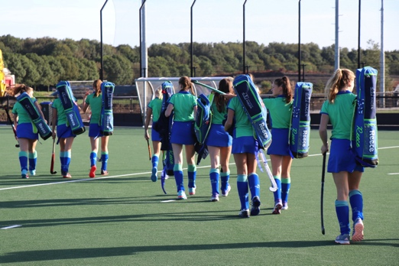

Teamsponsoring
De Sponsorcommissie zet zich primair in om sponsorgelden te werven voor de gehele vereniging. De sponsorgelden voor het sponsoren van bijvoorbeeld borden en wedstrijdkleding komen de gehele club ten goede. Indien een ouder of (potentiële) sponsor een team wil sponsoren, dan is dit uiteraard ook mogelijk. Teams zijn vrij zelf sponsoren te werven en/of aan te dragen. Bij voorkeur gebeurt dit in overleg met de Sponsorcommissie omdat daar bekend is of een sponsor al eerder is benaderd. De Sponsorcommissie kan ook sponsors aandragen bij een team. Dit betreft over het algemeen de A t/m D-elftallen. De Sponsorcommissie heeft een overzicht van alle sponsoren per team en kan altijd verantwoorden hoe een bepaalde keuze tot stand is gekomen.

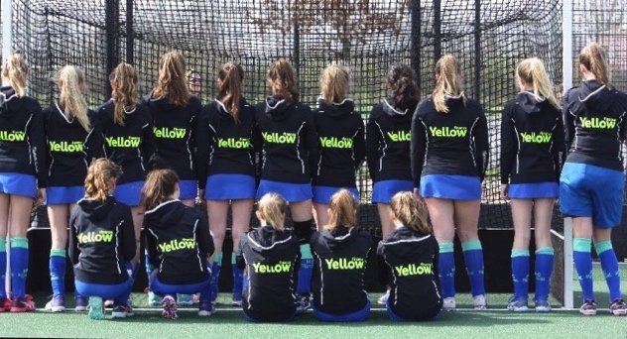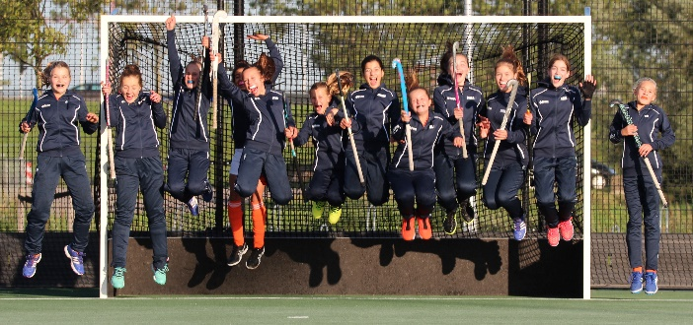

Voor teamsponsoring gelden de volgende uitgangspunten:
- Een sponsorvermelding op de officiële oranje uit-shirts is alleen mogelijk als de sponsor ook een bijdrage doet aan de vereniging van minimaal 250 euro per jaar, dit kan met een bord langs het veld (eenmalige productiekosten van bord zijn voor sponsor).
- Bij besteding van 1.500 euro of meer aan een team wordt er ook altijd een bijdrage gedaan aan de club van minimaal 250 euro. Dit bedrag kan bijvoorbeeld besteed worden aan een bord langs het veld (eenmalige productiekosten van bord zijn voor sponsor).
- Teamsponsoring is alleen mogelijk als alle teamleden van het betreffende team deze kleding ontvangen of aanschaffen. Dit zal geen probleem zijn als de kleding volledig door de sponsor wordt betaald, maar kan spelen als er van de ouders een eigen bijdrage wordt verwacht. In dit geval moeten alle ouders het eens zijn met de eigen bijdrage.
- Een sponsor kan een tegenprestatie van het team vragen in ruil voor de gesponsorde artikelen. Over het algemeen is dit bij aanvang van het sponsorcontract al helder en gecommuniceerd naar het team. Denk hierbij aan het optreden van het team als promotieteam tijdens een event of het uitdelen van flyers.
- Gesponsorde kleding of tassen dienen door spelers en begeleiding tijdens alle wedstrijden gedragen te worden en waar mogelijk bij alle trainingen. Daarnaast wordt aangeven op welke overige momenten het dragen van de kleding of tassen gevraagd wordt (fotomoment, evenement, kampioenenhuldiging, sponsoractiviteiten, etc.).
- Teamsponsoring is (in principe) alleen mogelijk met geselecteerde artikelen uit de ledenshop van HC Rijnvliet. Deze worden bedrukt door en geleverd door Sport Leidsche Rijn in Vleuten. Korting van 20% op teambestellingen bij Reece is alleen mogelijk als de deze online via weblogin door Sport Leidsche Rijn wordt besteld. Door deze wijze van bestelling wordt een deel van de omzet terug gestort naar de club.
- De wens van de sponsor is bepalend voor welk team hij wil sponsoren. Zo kan een sponsor aangeven het team van zoon, dochter of bekende te willen sponsoren, of de voorkeur te geven aan een meisjes- of jongensteam of kan een sponsor vragen om een ambitieus (selectie-)team. Ook bepalen de sponsors over het algemeen wat zij willen sponsoren voor een team.
- Reclameboodschappen moeten passend zijn bij de aard van onze vereniging. Onder meer uitingen die reclame maken voor alcoholische drank (bij de jeugd) en voor tabakswaren zijn niet toegestaan.
- Gesponsorde kleding of spullen kunnen aan spelers in bruikleen worden gegeven of worden geschonken. In principe is gesponsorde kleding eigendom van de club en wordt in overleg met sponsor bepaald hoe deze kleding na een jaar gebruikt wordt. Het heeft de voorkeur van de club om trainingspakken meerdere jaren te kunnen gebruiken. Kleding waar een eigen bijdrage voor wordt betaald is na een seizoen altijd voor de speler.
- De sponsor en sponsorcie dragen zorg voor passende kleding. De gebruiker van sponsorkleding draagt zelf zorg voor onderhoud aan het tenue en zorgt er voor dat het schoon en vrij van schade is. Uiteraard wordt gesponsorde kleding zo veel als mogelijk gedragen, minimaal bij alle wedstrijden op veld en in de zaal.

Bedrukking van sponsoruitingen
De volgende artikelen kunnen per team bedrukt worden door 1 of meerdere sponsoren:
- Het oranje uit-shirt (altijd in combinatie met clubsponsoring, bijv. een bord)
- Het donkerblauwe trainingsvest en/of –broek (logo voorop)
- Een hockeytas
- Overige kleding en artikelen in overleg met de Sponsorcommissie
Er zijn richtlijnen voor kleurgebruik, plaatsing en formaat van de bedrukking (logo, naam speler en eventueel rugnummers). De opdruk is in principe een witte opdruk op een donkere ondergrond. Het gebruik van het Rijnvlietlogo is alleen toegestaan op artikelen gekocht in de ledenshop of met toestemming van de Sponsorcommissie. Sport Leidsche Rijn in Vleuten draagt zorg voor de bedrukking en beschikt over het clublogo’s en drukrichtlijnen.

De drukkosten bij Sport Leidsche Rijn in Vleuten
zijn als volgt:
- Logo HC Rijnvliet € 5,- per stuk
- Logo sponsor vanaf € 10,- (afhankelijk grootte, aantal sponsoren, kleurgebruik ed)
- Naam speler € 7,50 per naam
- Rugnummers € 5,- per stuk

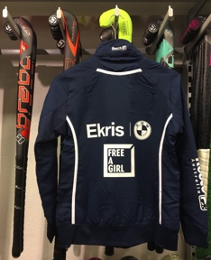

Bestellingen doen
Het oranje uit-shirt, trainingspakken en tassen kunnen op de volgende wijzen door individuen of teams besteld worden:

Individuele bestellingen
- Via de ledenshop van Reece: https://clubs.reeceaustralia.com/nl/hc-rijnvliet. Van deze aankopen in de ledenshop komt een deel van de omzet terug bij de club.
- Via Sport Leidsche Rijn in Vleuten. Bij bestelling in de ledenshop of bij Sport Leidsche Rijn in Vleuten wordt kleding automatisch bedrukt met het logo van HC Rijnvliet.

Teambestellingen
- Deze lopen altijd via de Sponsorcommissie in verband met de 20% korting en omzetbonus van Reece bij juiste wijze van bestellen.

